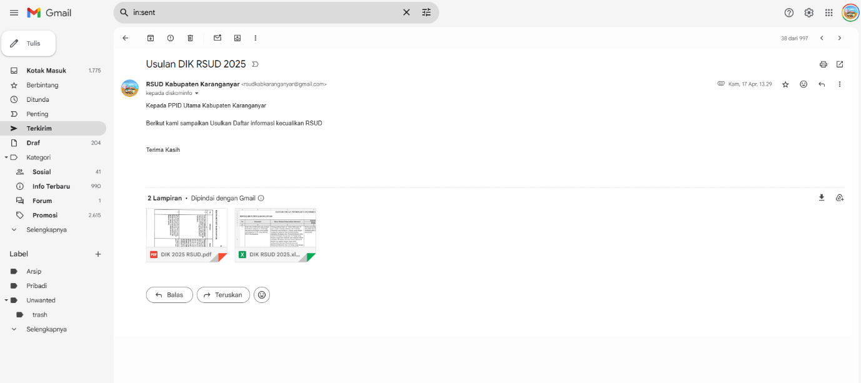
Bukti kegiatan Pelaksanaan Uji Konsekuensi untuk menyusun Daftar Informasi yang Dikecualikan

Dokumentasi :
